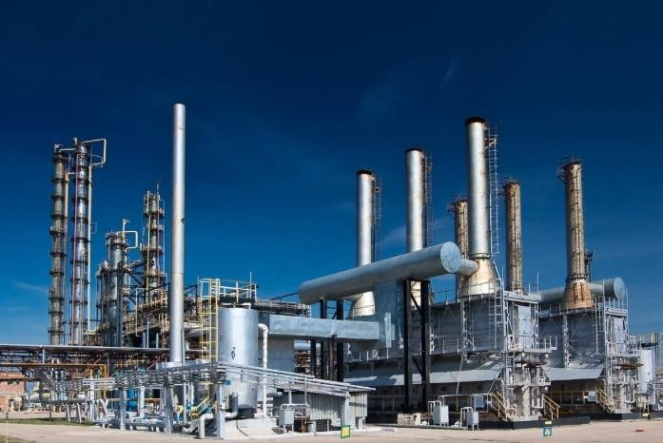
ФЕСТИВАЛЬ
Инженерных и рабочих профессий

«ЗАВОДСКАЯ ПРОХОДНАЯ»
г. Барнаул

Приглашаем школы Алтайского края и г. Барнаула принять участие в Фестивале инженерных и рабочих профессий "Заводская проходная", который будет проходить в г.Барнаул.

1 мая 2025 по адресу: Алтайский край, г. Барнаул, пр. Социалистический, 11 (Парк Центрального района).
Это уникальное культурное, образовательное и профориентационное мероприятие, созданное специально для молодежи (студентов и учащихся школ) и молодых специалистов Алтайского края, ориентированное на развитие интереса и привлечение молодежи в инженерные и рабочие профессии.

Миссия: Мы объединяем работодателей и будущих работников на благо Алтайского края.
Цель: Повысить престиж рабочих и инженерных профессий среди молодежи, привлечь кадры на предприятия края.
Задачи: Профессионалы поделятся опытом с начинающими, а будущие выпускники учебных заведений найдут варианты стажировок или трудоустройства.
Школьники и студенты смогут из первых уст узнать об особенностях профессий, которые нужны на предприятиях края. Работодатели в прямом диалоге смогут привлечь новых сотрудников для стажировок и трудоустройства.
Организаторы: Союз промышленников АК, Управление по культуре г. Барнаула, Комитет по образованию.
Участники: Промышленные предприятия,
Даты проведения: 1 мая 2025 г.
Время проведения: 10:00 – 14:00

